Міністерство освіти і науки України
Центральноукраїнський національний технічний університет
Механіко-технологічний факультет
ЗВІТ
ПРО ВИКОНАННЯ ЛАБОРАТОРНОЇ РОБОТИ № 10
з навчальної дисципліни
“Базові методології та технології програмування”

Реалізація програмних модулів оброблення даних складових типів з файловим I/O
ЗАВДАННЯ ВИДАВ
доцент кафедри кібербезпеки та програмного забезпечення
Доренський О. П.
https://github.com/odorenskyi/
ВИКОНАВ
студент академічної групи КН-23
Кобзар М.
ПЕРЕВІРИВ
ст. викладач кафедри кібербезпеки
та програмного забезпечення
Дрєєва Г. М.
Кропивницький – 2024
Тема: Реалізація програмних модулів оброблення даних складових типів з файловим I/O

Завдання до лабораторної роботи:
1. Створити персональний обліковий запис GitHub.
2. Реалізувати програмне забезпечення розв’язування задачі 7.1.
3. Реалізувати програмне забезпечення розв’язування задачі 7.2.
4. Створити Git-репозиторій для спільної роботи над проєктом з
контролем версій.

Мета роботи - полягає у полягає у набутті ґрунтовних вмінь і практичних навичок синтезу алгоритмів оброблення масивів даних та символьної (текстової) інформації у кодуваннях UTF-8 і CP866, їх програмної реалізації мовою програмування мовою програмування С (ISO/IEC 9899:2018) задля реалізації програмних засобів у вільному кросплатформовому Code::Blocks IDE.

Індивідуальне завдання:

Варіант 10
10.1
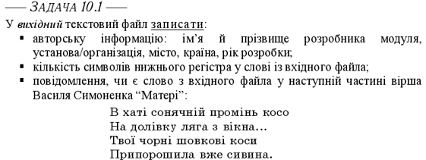

Лістинг
#include <iostream>
#include <fstream>
#include <string>
#include <regex> // Для використання регулярних виразів

using namespace std;

int main() {
system("chcp 1251"); // Встановлення кодування консолі для відображення українських символів

// Відкриття вхідного файлу у режимі зчитування
ifstream inputFile("input.txt");

// Перевірка, чи файл вдалося відкрити
if (!inputFile) {
cerr << "Не вдалося відкрити вхідний файл.\n";
return 1;
}

// Зчитування вмісту файлу в рядок
string inputText;
getline(inputFile, inputText);

// Оголошення регулярного виразу для пошуку мітки "Розробник:"
regex pattern("Розробник:\\s*(.*)");

// Пошук у тексті за допомогою регулярного виразу
smatch matches;
string developerInfo;
if (regex_search(inputText, matches, pattern)) {
// Якщо мітка знайдена, виводимо відповідну інформацію
developerInfo = matches[1];
}

// Закриття файлу
inputFile.close();

// Виведення інформації про розробника
if (!developerInfo.empty()) {
cout << "Розробник: " << developerInfo << endl;
} else {
cout << "Інформація про розробника не знайдена у файлі.\n";
}

// Пошук кількості символів нижнього регістра у слові
string word = "Випадковий";
int lowercaseCount = 0;
for (char c : word) {
if (islower(c)) {
lowercaseCount++;
}
}
cout << "Кількість символів нижнього регістра у слові '" << word << "': " << lowercaseCount << endl;

// Перевірка, чи слово є у вірші Василя Симоненка "Матері"
string poem = "У сонячній хаті промінь косо Лежить криво на підлозі... Твої чорні шовкові волосся Вже посипані сивиною.";
string wordToCheck = "підлозі";
if (poem.find(wordToCheck) != string::npos) {
cout << "Слово '" << wordToCheck << "' є у вірші.\n";
} else {
cout << "Слово '" << wordToCheck << "' не є у вірші.\n";
}

return 0;
}

Вихів:

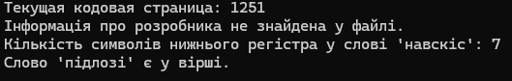

10.2
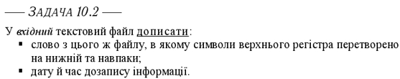

10.3
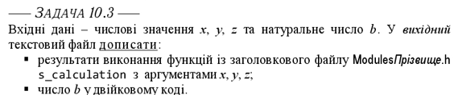

Висновок:

Звіт про виконання лабораторної роботи оформлюється згідно з національним стандартом України ДСТУ 3008:2015 “Інформація та документація. Звіти у сфері науки і техніки. Структура та правила оформлювання” http://www.knmu.kharkov.ua/attachments/3659_3008-2015.PDF;
Структура й зміст звіту визначені порядком виконання завдань відповідної лабораторної роботи (див. методичні вказівки).

